中考总复习：正多边形与圆的有关的证明和计算—知识讲解（提高）
责编：常春芳
【考纲要求】
1．了解正多边形的概念，掌握用等分圆周画圆的内接正多边形的方法；会计算弧长及扇形的面积、圆锥的侧面积及全面积；
2．结合相关图形性质的探索和证明，进一步培养合情推理能力，发展逻辑思维能力和推理论证的表达能力；通过这一章的学习，进一步培养综合运用知识的能力，运用学过的知识解决问题的能力.
【知识网络】
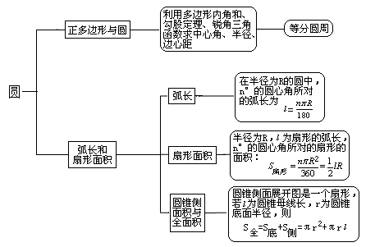

【考点梳理】
考点一、正多边形和圆
1、正多边形的有关概念：
(1) 正多边形：各边相等，各角也相等的多边形叫做正多边形.
(2)正多边形的中心——正多边形的外接圆的圆心.
(3)正多边形的半径——正多边形的外接圆的半径.
(4)正多边形的边心距——正多边形中心到正多边形各边的距离.（正多边形内切圆的半径.）
(5)正多边形的中心角——正多边形每一边所对的外接圆的圆心角.
2、正多边形与圆的关系：
(1)将一个圆n(n≥3)等分(可以借助量角器)，依次连结各等分点所得的多边形是这个圆的内接正多边形.
(2)这个圆是这个正多边形的外接圆.
（3）把圆分成n(n≥3)等分，经过各分点作圆的切线，以相邻切线的交点为顶点的多边形是这个圆的外切正n边形.这个圆叫做正n边形的内切圆.
（4）任何正n边形都有一个外接圆和一个内切圆，这两个圆是同心圆.
3、正多边形性质：
(1)任何正多边形都有一个外接圆.
(2) 正多边形都是轴对称图形，一个正n边形共有n条对称轴，每条对称轴都通过正n边形的中心．当边数是偶数时，它又是中心对称图形，它的中心就是对称中心.
(3)边数相同的正多边形相似.它们周长的比，边心距的比，半径的比都等于相似比，面积的比等于相似比的平方．
（4）任何正多边形都有一个外接圆和一个内切圆，这两个圆是同心圆.
要点诠释：
（1）正n边形的有n个相等的外角，而正n边形的外角和为360度，所以正n边形每个外角的度数是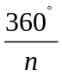；所以正n边形的中心角等于它的外角.
（2）边数相同的正多边形相似.周长的比等于它们边长（或半径、边心距）的比.面积比等于它们边长（或半径、边心距）平方的比.
考点二、圆中有关计算
1．圆中有关计算
圆的面积公式：，周长.
圆心角为、半径为R的弧长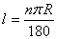.
圆心角为，半径为R，弧长为的扇形的面积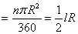.
弓形的面积要转化为扇形和三角形的面积和、差来计算.
圆柱的侧面图是一个矩形，底面半径为R，母线长为的圆柱的体积为，侧面积为，全面积为.
圆锥的侧面展开图为扇形，底面半径为R，母线长为，高为的圆锥的侧面积为，全面积为，母线长、圆锥高、底面圆的半径之间有.
弓形的面积
（1）由弦及其所对的劣弧组成的图形，S_{弓形}=S_{扇形}-S_{△OAB}；
（2）由弦及其所对的优弧组成的弓形，S_{弓形}=S_{扇形}+S_{△OAB}.

·
O
A
B
·
A
B
O
m
·
A
B
O
m

要点诠释：
(1)对于扇形面积公式，关键要理解圆心角是1°的扇形面积是圆面积的，即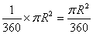；
(2)在扇形面积公式中，涉及三个量：扇形面积S、扇形半径R、扇形的圆心角，知道其中的两个量就可以求出第三个量.
(3)扇形面积公式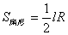，可根据题目条件灵活选择使用，它与三角形面积公式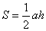有点类似，可类比记忆；
(4)扇形两个面积公式之间的联系：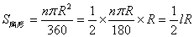.
【典型例题】

类型一、正多边形有关计算
1．如图，矩形ABCD中，AB=4，以点B为圆心，BA为半径画弧交BC于点E，以点O为圆心的⊙O与弧AE，边AD，DC都相切．把扇形BAE作一个圆锥的侧面，该圆锥的底面圆恰好是⊙O，则AD的长为（ ）
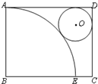
A.4 B.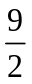Error: Reference source not found C.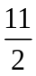Error: Reference source not found D.5
【思路点拨】首先求得弧AE的长，然后利用弧AE的长正好等于圆的底面周长，求得⊙O的半径，则BE的长加上半径即为AD的长．
【答案】D；
【解析】
解：∵AB=4，∠B=90°，
∴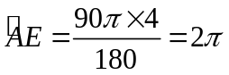，
∵圆锥的底面圆恰好是⊙O，
∴⊙O的周长为2π，
∴⊙O的半径为1Error: Reference source not found，
∴AD=BC=BE+EC=4+Error: Reference source not found1=Error: Reference source not found5.
故选D．
【总结升华】本题考查了圆锥的计算及相切两圆的性质，解题的关键是熟记弧长的计算公式.
举一反三：
【高清课堂：正多边形与圆的有关证明与计算 自主学习7】
【变式1】如图，两个相同的正六边形，其中一个正多边形的顶点在另一个正多边
形外接圆圆心O处．求重叠部分面积与阴影部分面积之比.
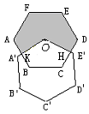

【答案】
解：连结OA、OB、OC，
设OA′交AB于K，OE′交CD于H，
∵∠AOK=∠AOC-∠KOC
=120°-∠KOC，
∠COH=120°-∠KOC，
∴∠AOK=∠COH，
又∠OAK=∠OCH=60°，OA=OC，
∴△AOK≌△COH，
由△AOK≌△COH，
得S_{五边形OKBCH}=S_{四边形ABCO}=2S_{△OBC}，
∴S_{阴影}=S_{正六边形ABCDEF}-S_{五边形OKBCH′}
=6S_{△OBC}-2S_{△OBC}=4S_{△OBC}.
S_{五边形OKBCH}：S_{阴影}= 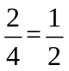 .
即重叠部分面积与阴影部分面积之比为： .
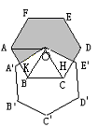
【高清课堂：正多边形与圆的有关证明与计算 自主学习8】
【变式2】 已知：正十边形的半径是R，求证：它的边长为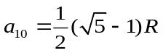.
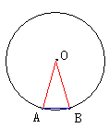

【答案】
证明：作∠OAB的平分线AM交OB于M，则∠O=∠OAM=36°，∠AMB=∠B=72°，
∴OM=MA=AB，则△ABM∽△OAB得：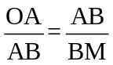
用R，a₁₀分别表示OA，AB，BM，代入以上比例式整理得a₁₀²+ Ra₁₀-R²=0,
解关于a₁₀的一元二次方程得（负值已舍去）.
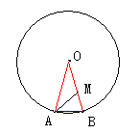

类型二、正多边形与圆综合运用
2．（2014•江西模拟）如图，AG是正八边形ABCDEFGH的一条对角线．
（1）在剩余的顶点B、C、D、E、F、H中，连接两个顶点，使连接的线段与AG平行，并说明理由；
（2）两边延长AB、CD、EF、GH，使延长线分别交于点P、Q、M、N，若AB=2，求四边形PQMN的面积．
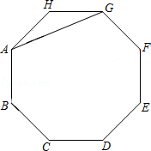
【思路点拨】（1）利用已知得出正八边形，它的内角都为135°，再利用正八边形ABCDEFGH关于直线BF对称，得出∠2+∠3=180°，进而得出答案；
（2）根据题意得出△PAH≌△QCB≌△MDE，则PA=QB=QC=MD．即PQ=QM，故四边形PQMN是正方形，进而求出PQ的长即可得出答案．
【答案与解析】
解：（1）连接BF，则有BF∥AG．
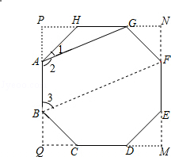
理由如下：
∵ABCDEFGH是正八边形，
∴它的内角都为135°．
又∵HA=HG，
∴∠1=22.5°，
从而∠2=135°﹣∠1=112.5°．
由于正八边形ABCDEFGH关于直线BF对称，
∴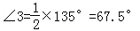
即∠2+∠3=180°，故BF∥AG．
（2）根据题设可知∠PHA=∠PAH=45°，
∴∠P=90°，同理可得∠Q=∠M=90°，
∴四边形PQMN是矩形．
又∵∠PHA=∠PAH=∠QBC=∠QCB=∠MDE=∠MED=45°，AH=BC=DE，
∴△PAH≌△QCB≌△MDE，
∴PA=QB=QC=MD．即PQ=QM，
故四边形PQMN是正方形．
在Rt△PAH中，∵∠PAH=45°，AH=2，
∴PA=
∴．
故．
【总结升华】此题主要考查了正多边形和圆以及全等三角形的判定与性质等知识，得出PQ的长是解题关键．

举一反三：
【变式】如图所示，在△ABC中，BC＝4，以点A为圆心，2为半径的⊙A与BC相切于点D，交AB于E，交AC于F，点P是⊙A上的一点，且∠EPF＝40°，则图中阴影部分的面积是( )
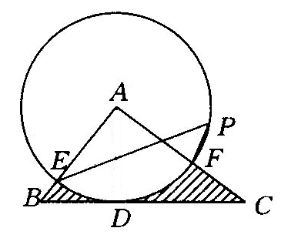
A．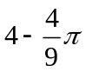 B．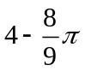 C．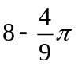 D．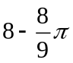
【答案】
连接AD，则AD⊥BC，阴影部分面积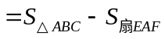．故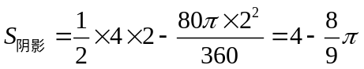．
答案：B
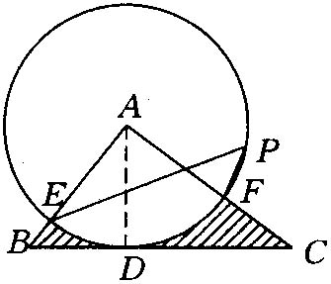

3．（2014秋•武穴市校级期末）扇形的圆心角为90°，面积为16π．
（1）求扇形的弧长．
（2）若将此扇形卷成一个无底圆锥形筒，则这个圆锥形筒的高是多少？
【思路点拨】（1）首先根据扇形的面积公式求得扇形的半径，然后根据扇形的面积公式S_{扇形}=lR（其中l为扇形的弧长），求得扇形的弧长．
（2）设扇形的半径为R，圆锥的底面圆的半径为r，先根据扇形的面积公式解得母线长，再利用弧长公式得到底面半径r=2，然后利用勾股定理计算这个圆锥形桶的高．
【答案与解析】
解：（1）设扇形的半径是R，则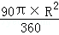=16π，
解得：R=8，
设扇形的弧长是l，则lR=16π，即4R=16π，
解得：l=4π．

（2）圆锥的底面圆的半径为r，
根据题意得
2πr=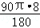，解得r=2，
所以个圆锥形桶的高==2．
故答案为2．
【总结升华】本题考查了圆锥的计算：圆锥的侧面展开图为一扇形，这个扇形的弧长等于圆锥底面的周长，扇形的半径等于圆锥的母线长．也考查了勾股定理．
4．如图所示，有一圆锥形粮堆，其正视图是边长为6cm的正三角形ABC，粮堆母线AC的中点P处有一老鼠正在偷吃粮食，此时小猫正在B处，它要沿圆锥侧面到达P处捕捉老鼠，则小猫所经过的最短路程是多少？
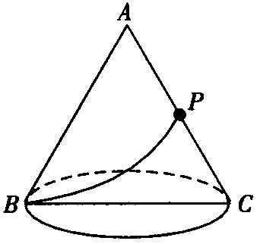
【思路点拨】
小猫所经过的路程要最短，应该求圆锥侧面展开后两点B、P之间的线段长度.
【答案与解析】
解：设圆锥底面半径为r，母线长为l，展开后圆心角度数为n°，则底面圆的周长为2πr，侧面展开图的弧长为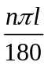，∴ 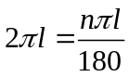．
∵ 轴截面△ABC为等边三角形，
∴ AB＝BC，即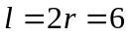．
∴ r＝3．
∴ 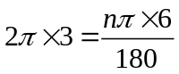．
∴ n＝180，即其侧面展开图为半圆，如图所示，则△ABP为直角三角形，BP为最短路线．
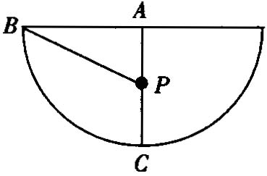
在Rt△ABP中，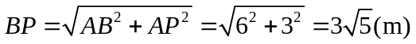．
答：小猫所经过的最短路程为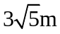．
【总结升华】
将所求问题转化为平面上两点之间线段最短的问题，充分利用圆锥底面周长等于侧面展开图的弧长沟通空间元素与平面元素之间的关系．

5．如图，在正方形ABCD中，AB＝4，O为对角线BD的中点，分别以OB，OD为直径作⊙O₁，⊙O₂．
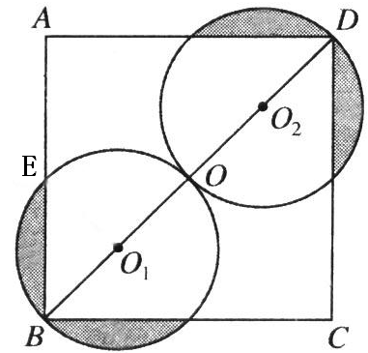
(1)求⊙O₁的半径；
(2)求图中阴影部分的面积．
【思路点拨】连接O₁E，求出一个小弓形的面积再乘以4即可.
【答案与解析】
解：(1)在正方形ABCD中，AB＝AD＝4，∠A＝90°，
∴ 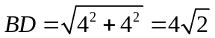．
∴ ⊙O₁的半径为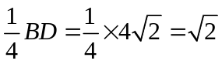，
即⊙O₁的半径为．
(2)连接O₁E，
∵ BD为正方形ABCD的对角线，∴ ∠ABO＝45°．
∵ O₁E＝O₁B，∴ ∠BEO₁＝∠EBO₂＝45°．
∴ ∠BO₁E＝90°．
∴ 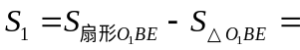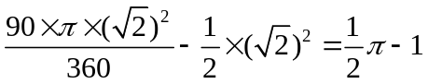．
根据图形的对称性得 S₁＝S₂＝S₃＝S₄，
∴ 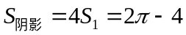．
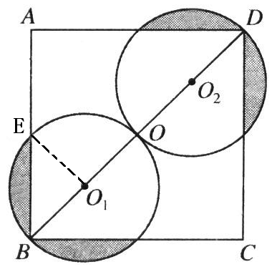
【总结升华】
求阴影部分面积时，一般要将阴影部分面积转化为几个规则图形的面积求差或和.
举一反三：
【变式】已知：如图所示，水平地面上有一面积为30πcm²的扇形AOB，半径OA＝6cm，且OA与地面垂直．在没有滑动的情况下，将扇形向右滚动至OB与地面垂直为止，求O点移动的距离．
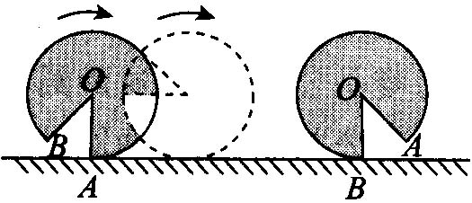
【答案】
解：观察图形可知O点移动距离即为扇形滚动距离，而扇形滚动距离为优弧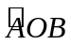的弧长．
∵ 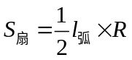，
∴ 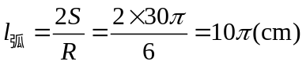．
答：O点移动的距离为10π cm．

6．如图，已知在⊙O中，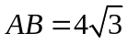，AC是⊙O的直径，AC⊥BD于F，∠A＝30°．
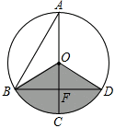
(1)求图中阴影部分的面积；
(2)若用阴影扇形OBD围成一个圆锥侧面，请你出这个圆锥的底面圆的半径．
【思路点拨】
（1）阴影部分是一个扇形，扇形圆心角∠BOD＝2∠BOC＝2×2×30°＝120°，只需通过解直角三角形求出OB的长，即可利用扇形面积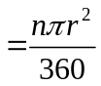求出阴影部分面积．（2）扇形弧长是圆锥的底面周长，由条件求出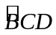的长l，利用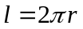可求出半径r的长．
【答案与解析】
解：(1)过O作OE⊥AB于E，则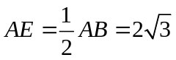．
在Rt△AEO中，∠BAC＝30°，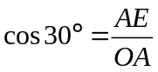．
∴ 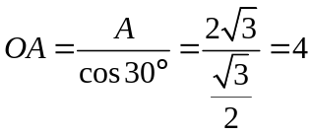．
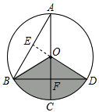

又∵ OA＝OB，
∴ ∠ABO＝30°．
∴ ∠BOC＝60°．
∵ AC⊥BD，
∴ 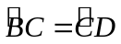．
∴ ∠COD＝∠BOC＝60°．
∴ ∠BOD＝120°．
∴ 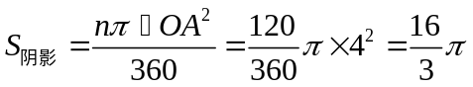．
(2)设圆锥的底面圆的半径为r，则周长为2πr，
∴ 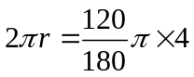．
∴ 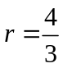．
【总结升华】用扇形围成圆锥，扇形的半径是圆锥的母线，扇形的弧长是圆锥的底面周长.

